В.П.Юркин
МКОУСОШ №27, пос.Мезмай, Апшеронский район

Экологическое воспитание учащихся на уроках
изобразительного искусства в школе
Ухудшение экологической обстановки, снижение показателей жизненного уровня населения, отсутствие устойчивых нравственных ориентиров, доминирование потребительской психологии, ограниченной сиюминутной выгодой без долгосрочного прогноза, являются далеко не полным перечнем факторов, при которых формирование нового понимания человеком своих обязанностей перед природой весьма затруднительно.
В сложившихся кризисных условиях в стране и мире необходимо уделять особое внимание проблеме экологического воспитания подрастающего поколения. В рамках экологического воспитания у школьников необходимо сформировать заботливое, бережное отношение к природе и всему живому на Земле, развить понимание непреходящей ценности природы, готовность к рациональному природопользованию, к участию в сохранении природных богатств и жизни вообще[1].

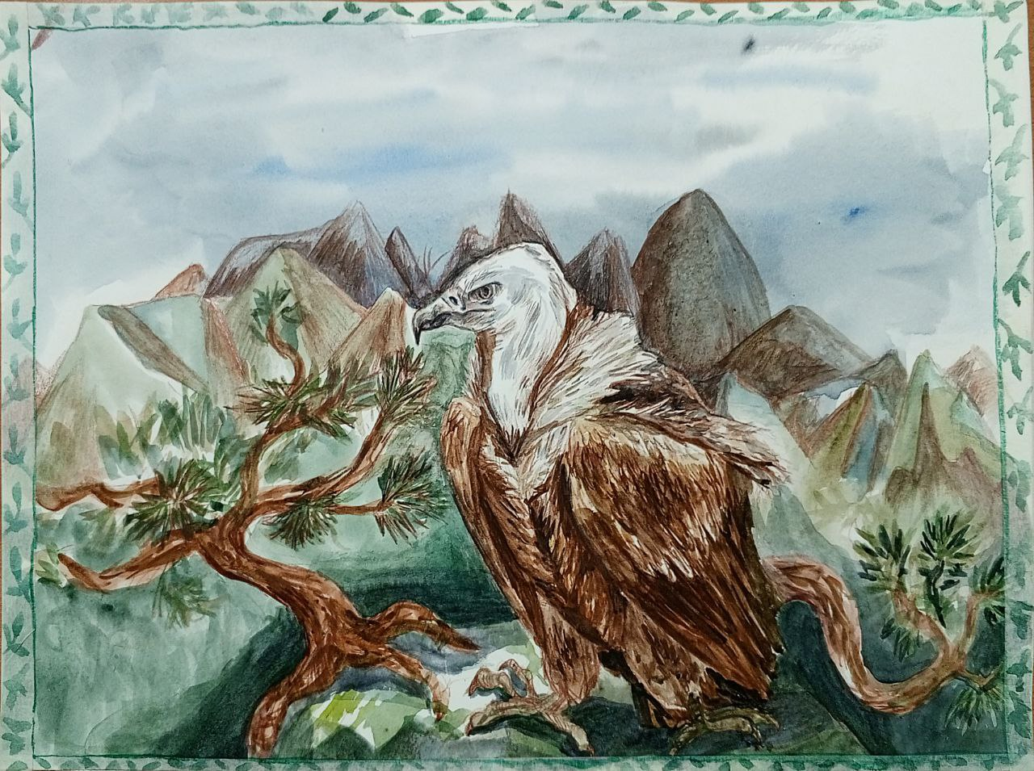

Рис. 1 – «Белоголовый сип». Ишкова Мария. Победитель Муниципального этапа Всероссийского конкурса детского экологического рисунка
В данной ситуации люди должны осознать свою родовую общность и единство судеб, сформировать новый тип мышления, связанного с потребностью общества в становлении духовно зрелой, нравственно свободной личности, которая способна взять на себя ответственность за будущее земной цивилизации, ее культуру с формирующимися общечеловеческими ценностями.

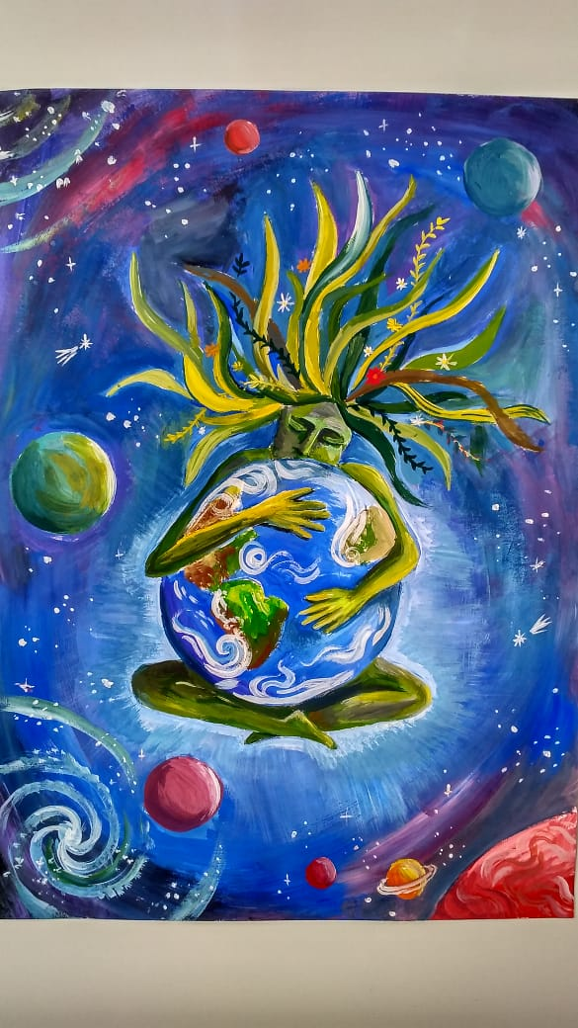

Рис. 2 – «Ковчег жизни». Злобина Алена. Победитель Муниципального этапа Всероссийского конкурса «Зеленая планета»

Многие выдающиеся деятели прошлого видели в природе могучий источник знаний, средство для развития ума, чувств и воли. Развитие уважительного отношения к растениям и животным, к любым другим объектам живой и неживой природы, приобщение ребенка к правилам поведения на природе, развитие понимания того, что он и сам есть неотъемлемая часть природы, являются важнейшими направлениями в формировании личностной художественно-эстетической культуры каждого ребенка.
Природа оказывает благотворное влияние на эстетическое развитие ребенка, является важным средством эстетического воспитания личности.Русский педагог К.Д. Ушинский, обращая внимание на положительное воздействие природы на психику детей, на всестороннее их развитие в процессе общения с ней, придавал очень важное значение природе как фактору воспитания детей с раннего возраста [4]. Поэтому важным фактором воздействия на детей является систематическая, целенаправленная воспитательная и образовательная работа, в которой особое место занимает процесс ознакомления с природой.

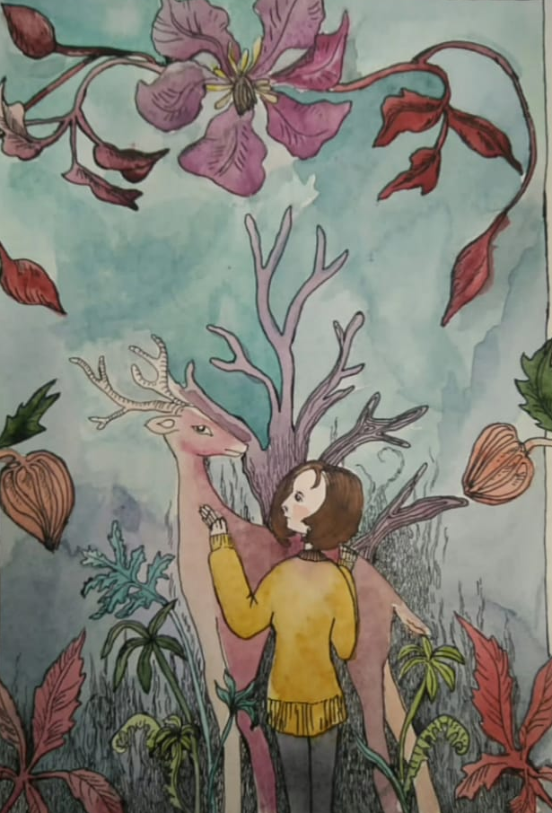

Рис. 3 – «Неси меня олень». Ишкова Мария

В настоящее время предлагают использовать современные методы обучения и воспитания, среди которых на первом месте стоят информационные технологии. Но всякий дидактический материал мертв, и нужно большое искусство со стороны педагога, чтобы оживить его и поддержать в ребенке интерес к нему.
Когда воспитание ведется вне стен комнаты, когда перед ребенком каждый день развертывается полная красок панорама природы, то лучшим средством в деле развития цветоощущения, чувства природы, любви к природе и понимания ее, без сомнения являются поле, лес, луг, звездное небо, восход солнца, постоянно меняющий свой цвет небесный свод, а не современные информационные технологии и дидактические материалы.
Природа – это неисчерпаемый источник красоты, источник творческого вдохновения, нравственного и духовного развития подрастающего поколения. Ребенок с помощью органов чувств воспринимает огромное многообразие природных объектов, их форму, величину, звуки, краски, пространственное положение, движение и т.д. В дальнейшем у него формируются яркие представления о природе, помогающие ему увидеть и понять природные явления, вникнуть в сложные процессы взаимоотношений живых объектов разнообразных природных экосистем, усвоить новые понятия [3].

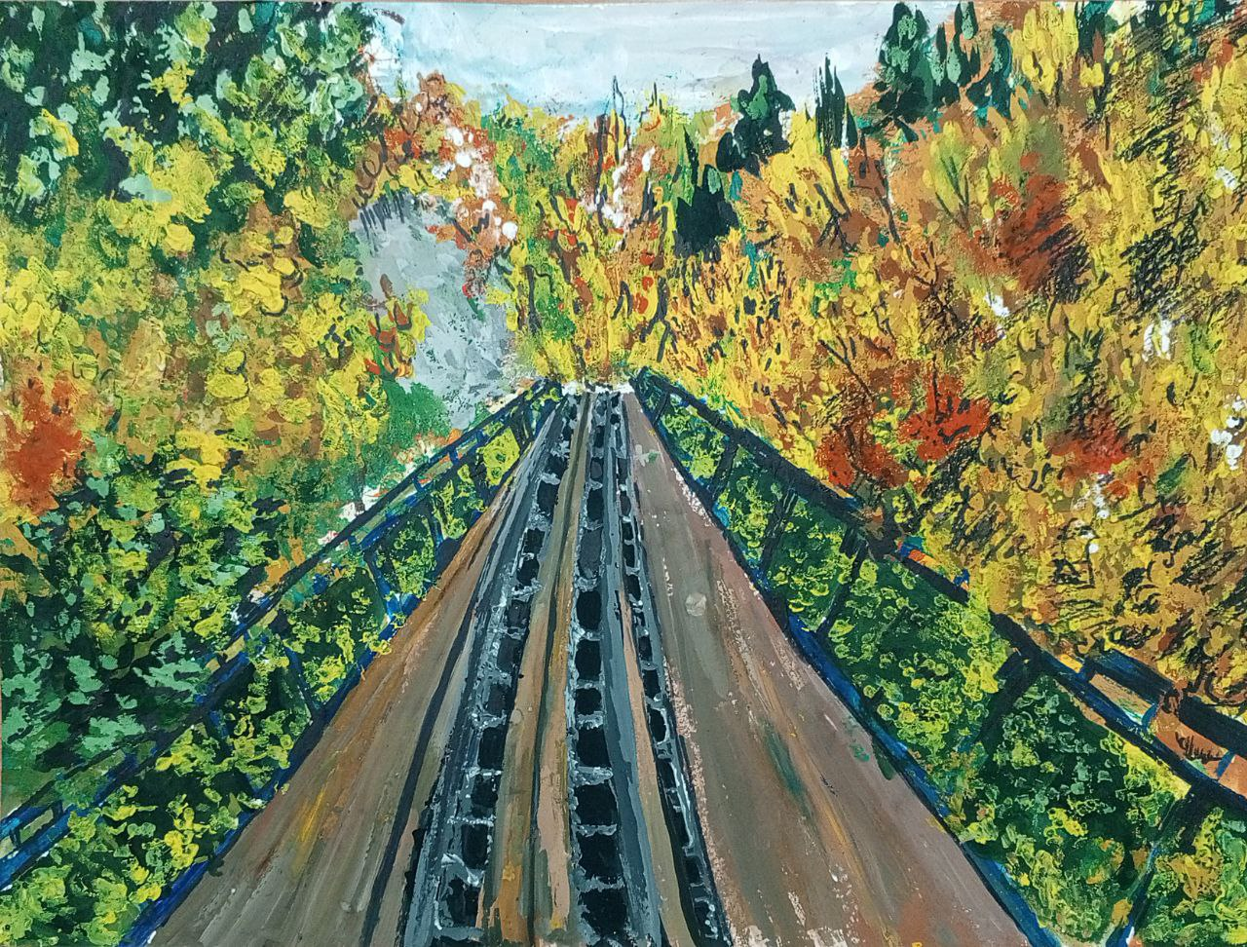

Рис. 4 – «Осень в Гуамском ущелье». Бондаренко Вероника.
Победитель Муниципального этапа Всероссийского конкурса детского экологического рисунка

Значимым средством экологического воспитания детей, как отмечают исследователи, являютсяпроизведения изобразительного искусства, которые имеют огромную ценность, состоящую в его познавательном, эстетическом и воспитательном значениях. Живопись не только способотражения и создания художественных образов с помощью красок, во всестороннем развитии школьниковэто одно из направлений экологического воспитания, возможность использованияразных средств выразительности (цвет, пятно, мазок, контраст и др.), чтобы передать живую реальность вещей.
По мнению Н. П. Костерина, изобразительная деятельность знакомит детей с особенностями художественного языка, способствует познанию окружающего мира. Она развивает у ребенка эстетическое чувство, зрительное восприятие, воображение, чувство красоты цвета, формы, движений, пропорций. Это необходимо для понимания искусства, развивает творческие способности,умения наблюдать, анализировать,воспитывает художественный вкус и волевые качества [2].

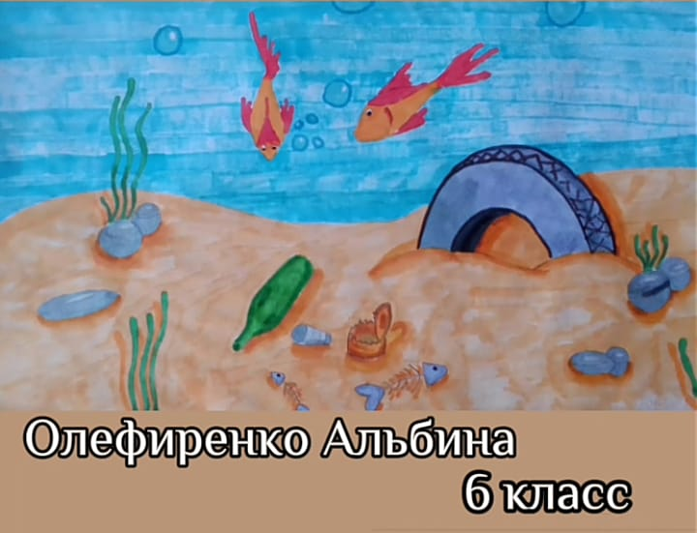

Рис 5. – «Мы не можем кричать». Олефиренко Альбина

Формы работы по решению задач эстетического и экологического воспитания разнообразны: знакомство с произведениями искусства, посещение картинной галереи, экскурсии и беседы, создание эстетически организованной среды, выставки детских работ, а также организованная самостоятельная деятельность, где каждый ребенок может проявить инициативу, реализовать свои возможности.
Чтобы любить природу, надо ее знать, а чтобы знать, необходимо ее изучать. Рабочая группа художественно-эстетической направленности Детского Экологического Совета школы посредством выпуска экологической газеты «ЭкоГрани», организации и проведения различных экологическихконкурсов рисунков, приуроченных к экологическим праздникам и датам, проводят пропаганду экологической культуры в течении всего учебного года.

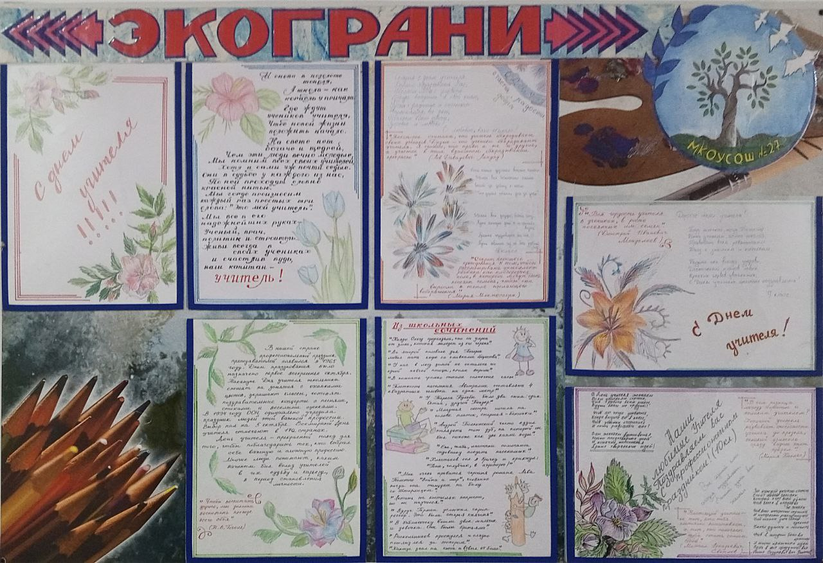

Рис. 6 – «С Днем учителя!». Газета «Экограни»

Широко известно влияние природы на формирование различных сторон характера, индивидуальности ребенка. Природа пробуждает его любознательность, воздействует на органы чувств, активизирует сенсорное развитие, формирует чувство прекрасного. Можно без преувеличения утверждать, что ребенок познает красоту окружающего мира через восприятие красоты природы.
В процессе непосредственных наблюдений за природой в сознание детей закладываются ясное и точное представление о предметах и явлениях природы, понимание того, что в живой природе все связано между собой, что отдельные предметы и явления взаимнообусловливают друг друга, что организм и среда - неразрывное целое, что любая особенность в строении растений, в поведении животных подчинена определенным законам, что человек, как часть природы, наделенная сознанием, своим трудом активно воздействует на природу.
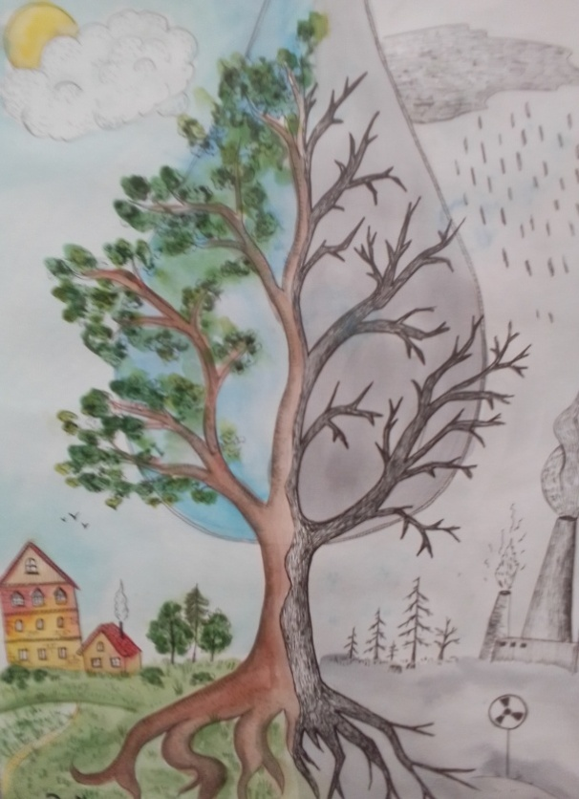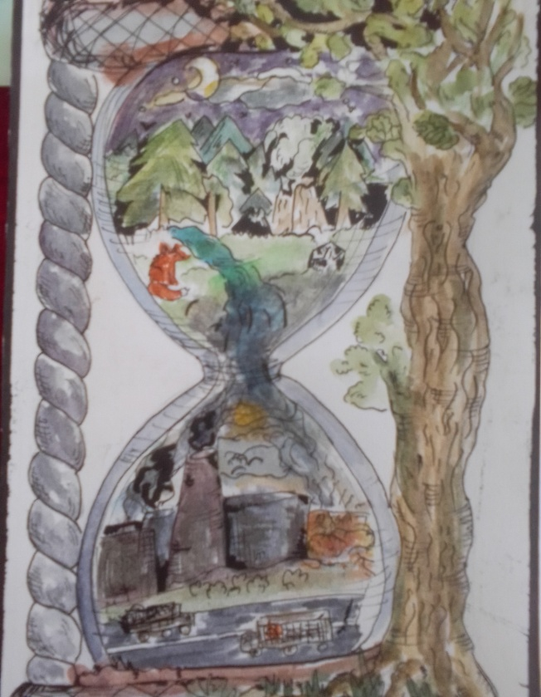

Рис. 7. «Берегите леса!». Рис. 8 – «Земле Жить!».
Злобина Алена Смоллер Василиса

В связи с этим в системе экологического воспитания школьников природе должно быть отведено особое место. Она лучше, чем что-либо обогащает психику ребенка, совершенствует его органы чувств и эстетический вкус. Воспитание любви к природе имеет огромное значение в плане экологического и нравственного воспитания, в частности, для пробуждения у школьников патриотических чувств, чуткости к окружающему, потребности к труду и расширению их умственного кругозора.

Список источников
Козлов, В.И. Экологическое воспитание учащихся на уроках изобразительного искусства в образовательных учреждениях / В.И. Козлов. – Текст: непосредственный // Молодой ученый. – 2016. - №7.6 (111.6). – С. 116-119.
Костерин Н. П. Учебное рисование: учебное пособие. – М.: Просвещение, 2008. – 272 с.
Савин Н. В. Педагогика. – М.: "Просвещение", 1978.
Ушинский К.Д. Избранные сочинения. – М., 1968. С. 207

